ΦΟΡΜΑ ΣΥΜΜΕΤΟΧΗΣ
ΣΤΗΝ ΕΠΙΧΕΙΡΗΜΑΤΙΚΗ ΑΠΟΣΤΟΛΗ ΣΤΟ CERN
Γενεύη, Πέμπτη 10 και Παρασκευή 11 Ιανουαρίου 2019

Καταληκτική Ημερομηνία Υποβολής Αιτήσεων Συμμετοχής: Παρασκευή 7 Δεκεμβρίου 2018

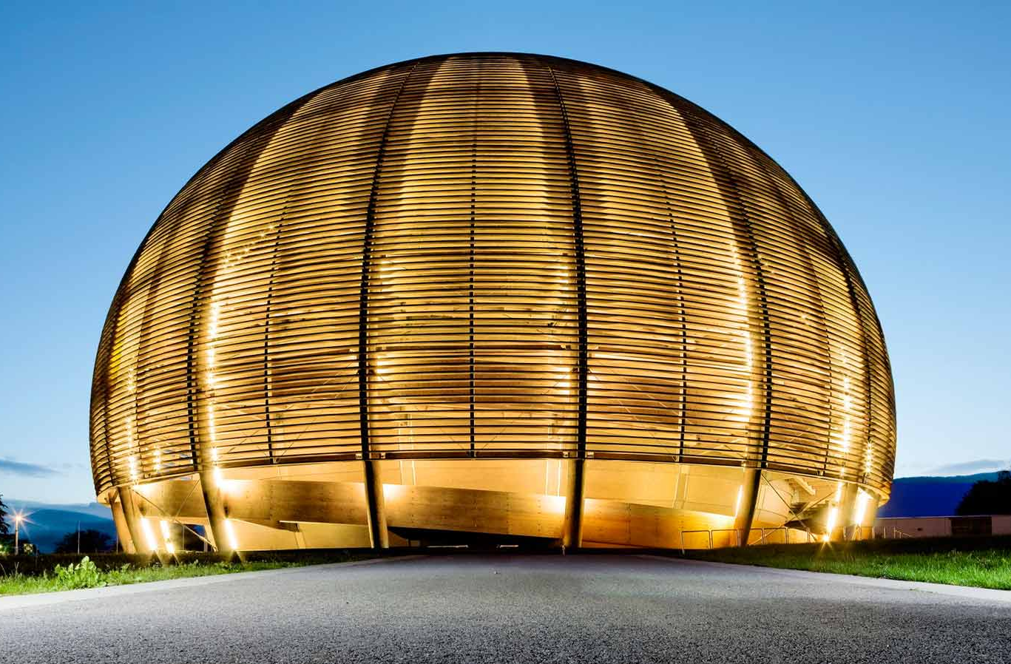

Παρακαλούμε όπως:
- Συμπληρώσετε την παρακάτω φόρμα συμμετοχής στα ΑΓΓΛΙΚΑ αναπτύσσοντας τις τεχνολογίες που χρησιμοποιείται και τους τομείς που δραστηριοποιείται η εταιρία σας

- Αποστείλετε τη φόρμα συμμετοχής ηλεκτρονικά στην
κα. Στέλλα Κανάκη (kanaki@technopolis.gr) τηλ.: 2310 365120

Company Representative on the Mission
Company Name:
Surname: |  | First Name:
Position:
Full Address:
Telephone |  | Mobile:
e-mail:
Passport Information:
Name
(as in Passport):
Passport Number:
Date of Issue: |  | Date of Passport Expiry:
Date of Birth: |  | Country of Issue:

COMPANY INFORMATION
Business Sector:
Website:
Year Established:
Number of Employees
Annual Turnover:

BUSINESS DESCRIPTION FOR THE MISSIONBROCHURE:
Please provide a description of your business for the mission brochure (2 pages maximum). You should explain clearly what the business you are promoting is or does.
Note: Handwritten text will not be accepted.

Photo – Please email a high-resolution head shot photo(300dpi, 4cm x 5cm) for the mission brochure. (Anylesswillbenotbeaccepted).

Επικοινωνία:
Στέλλα Κανάκη
Τεχνόπολη Θεσσαλονίκης
Διεύθυνση: ΒΕΠΕ ΤΕΧΝΟΠΟΛΗΣ - ΚΤΙΡΙΟ Γ2, Τ.Κ.55535 Πυλαία, Θεσσαλονίκη
Tηλ.: 2310 365120
email: kanaki@technopolis.gr

